班级动态(10.17)
一、来园基本情况
来园人数：应到30人，实到27人，2人病假，1人事假。
儿童（男孩） | 来园情绪 | 自主放物品 | 自主早点 | 儿童（女孩） | 来园情绪 | 自主放物品 | 自主早点
王秋逸 | √ | √ | √ | 肖妙青 | √ | √ | √
纪苏晨 | √ | √ | 来园较晚 | 嵇羽晞 | 请假 | 请假 | 请假
赵夏冉 | √ | √ | √ | 管亦星 | √ | √ | √
白新奇 | √ | √ | √ | 陈怡何 | √ | √ | √
丁载誉 | √ | √ | √ | 陈艺茹 | √ | √ | √
杨言希 | 请假 | 请假 | 请假 | 刘佩琦 | √ | √ | √
樊晏清 | √ | √ | √ | 朱柯逸 | √ | √ | √
邵祉琛 | √ | √ | √ | 胡欣芮 | √ | √ | √
刘与一 | √ | √ | √ | 李梦兮 | √ | √ | √
蔡镇远 | √ | √ | √ | 张心愉 | √ | √ | √
崔子瑜 | √ | √ | √ | 徐佳一 | √ | √ | √
陶书宇 | √ | √ | √ | 曹婳 | 请假 | 请假 | 请假
李一凡 | √ | √ | √ | 顾一冉 | √ | √ | √
冯子乐 | √ | √ | √ | 朱天文 | √ | √ | √
孔梓睿 | √ | √ | √ | 黄雅萌 | √ | √ | √
二、户外活动
今天孩子们在滑滑梯进行了户外游戏，他们在滑滑梯上爬上滑下，达到了一定的运动量，大部分孩子能够自主喝水擦汗。
我们不推不挤排好队玩滑梯。
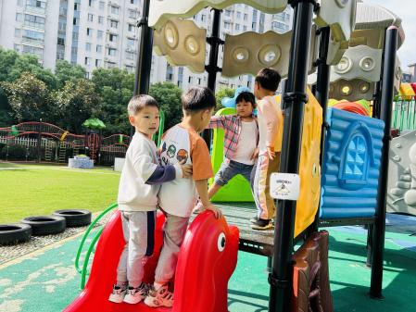 | 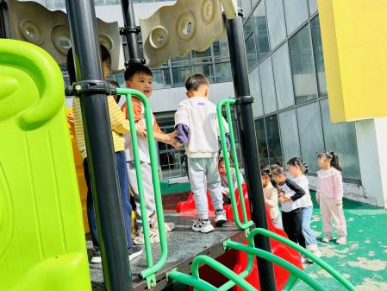 | 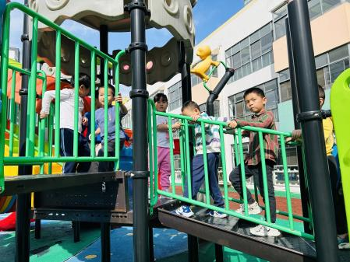
从滑滑梯滑下去的时候最开心！
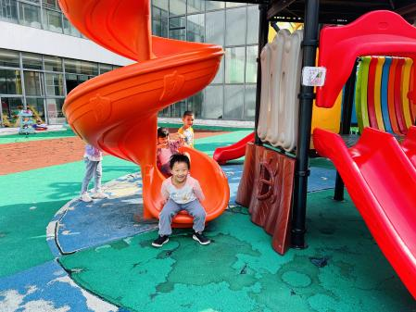 | 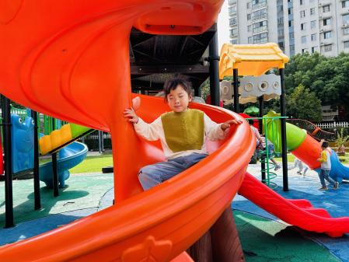 | 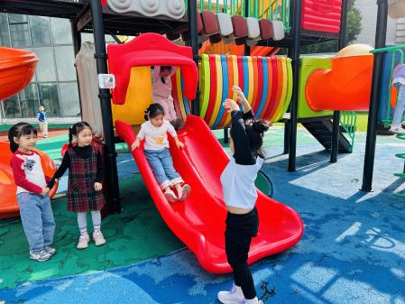

三、集体活动
音乐：小格桑
这是一节音乐律动活动。小格桑是一首两拍子的藏族歌曲，曲风豪放，欢快活泼，本次活动主要是在感知歌曲《小格桑》的旋律及情绪的基础上，通过学习西藏舞的单靠步、退踏步、献哈达等基本动作来表现藏族歌曲的豪放情感和洒脱的曲风。
小格桑拿着冲锋枪。 | 他骑上了大红马！ | 守卫祖国保边疆。
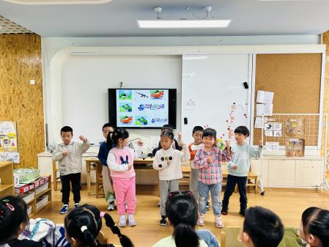 | 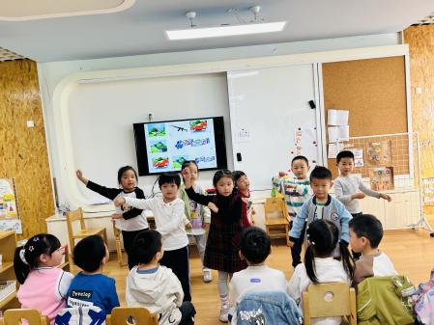 | 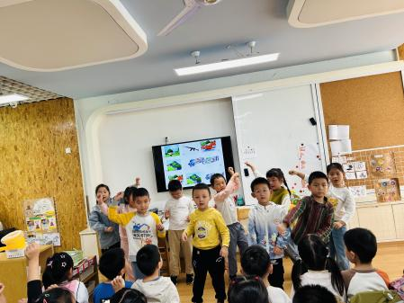

四、区域游戏
通过孩子们的讨论，本学期我们设置了建构区（地面建构、桌面建构）、美工区、自然材料区、科探区、图书区、益智区。来看看我们的游戏吧！
邵祉琛、顾一冉在玩七巧板拼图。 | 李梦兮、朱天文、刘与一在美工区制作青花瓷茶壶创意画。 | 蔡镇远、陈怡何、崔子瑜在科探区探索电路玩具。
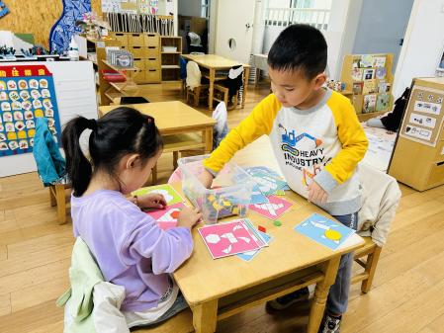 | 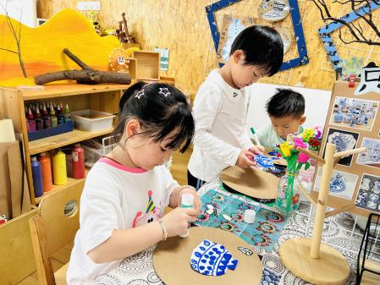 | 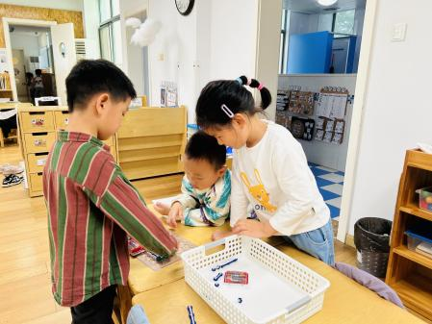
赵夏冉、陶书宇在桌面建构区建构乐高。 | 丁载誉在建构阿基米德积木。 | 张心愉、纪苏晨、徐佳一在音乐区进行乐器演奏。
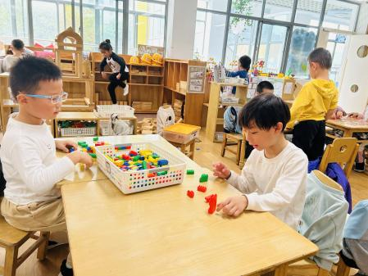 | 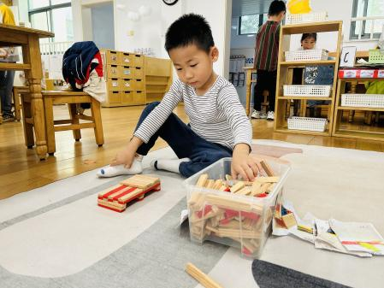 | 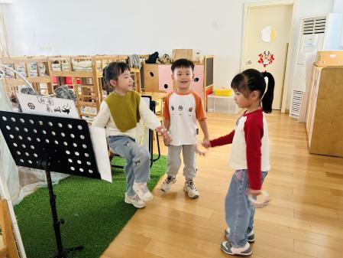

五、温馨提示
1.本学期的社会时间活动在10.24日开展，地点为苏州乐园，大家可以继续报名噢！
2.为了增加孩子的体育活动，提高孩子的身体素质，我们后续将开展跳绳运动练习，在幼儿园阶段，学习跳绳是非常有必要的，不仅能提高肺活量，还能强化身体协调能力等。跳绳不同于球类运动，跳绳的长度要根据幼儿的身高选用不同长度的跳绳。因此，家长需要自行为幼儿选购一条适合孩子的跳绳。
要求：（10月21日下周一前带来并写好名字），自行在家调节好跳绳长度。调整方法：双脚踩住绳子中部，双手握住手柄或绳子，绳的高度到达胸前即可。为了孩子们的健康与快乐成长，感谢您的支持与配合！

